**Дәріс №4: Қазақстан Республикасындағы климаттың өзгеруі**

Қазақстанның кең-байтақ аумағы бедердің ерекше алуан түрлілігімен ерекшеленеді - ойпатты жазықтардан үстіртке дейін. Қазақстанның батыс, оңтүстік-батыс, солтүстік және орталық өңірлері теңіз деңгейінен 200–300 м биіктік шегінде биіктіктері төмен жазық бедермен сипатталады. Шағын қыраттар массивтерінің 500 600 м-ге дейінгі биіктіктері бар, тау бөктерлері мен таулы аудандары Қазақстан аумағының 10%-ға жуығын алып жатыр және оңтүстік, оңтүстік-шығыс және шығыста орналасқан. Қазақстанның климаты мұхиттан үлкен қашықтығына байланысты ұзақ ыстық жаз бен суық қыста күрт континенттік, ауа температурасының тәуліктік және жылдық ауытқулары көп (2.29-сурет). Жауын-шашынның ең жоғары орташа мөлшері сәуірден шілдеге дейінгі кезеңге, ең аз мөлшері тамыз-қыркүйек айларына келеді.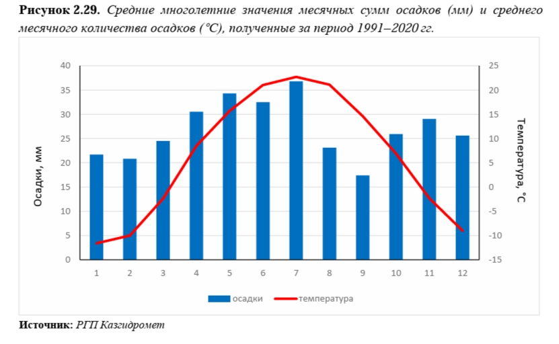

|  |  |  |  |  |  |
| --- | --- | --- | --- | --- | --- |
| **0С** | **0,19-0,230С** | **0,25- 0,340С** | **0,4-0,420С** | **0,500С** | **0,310С** |
|  | ШҚО,  Қарағанды, Павлодар, Солтүстік Қазақстан облыстары | Ақмола, Алматы, Жамбыл, Қостанай, Маңғыстау, Түркістан облыстары | Ақтөбе, Атырау, Қызылорда облыстары | Батыс-Қазақстан облысы | Қазақстан  б-ша орташа шама |
| 2019ж жасалған мониторинг бюллетені | | | | | |

Қазақстанның жазық аумағы төрт ландшафт аймағында орналасқан – орманды-далалы, далалы, жартылай шөлейтті және шөлді. Таулы және тау бөктері аймақтарында айқын тік климаттық зона байқалады. Орманды-далалық аймақ Солтүстік Қазақстан аумағының аз бөлігін алып жатыр және республиканың солтүстігіндегі салыстырмалы ылғалды жазықтарды қамтиды. Жылдық жауын-шашын мөлшері 350-ден 450 мм-ге дейін өзгеріп отырады, бұл ретте жылдық мөлшерінің 80%-ға жуығы жылы кезеңде түседі. Ең қысқа маусымы - көктем, ол небәрі 1,5 айға созылады, жазы 3 айға созылады, ал қысы қазаннан сәуірге дейін созылады. Дала аймағы республиканың солтүстігіндегі орасан зор аумақты алып жатыр және құрғақ климатқа ие. Жауын-шашынның жылдық мөлшері шамамен 250-ден 350 мм-ге дейін өзгереді. Максимум сондай-ақ жылдың жылы жартысында, жылдық жауын-шашынның 65-80%-ы түскенде де болады. Орманды-далалы аймақпен салыстырғанда қысқы кезеңнің ұзақтығы қысқа, ал жазғы кезеңнің ұзақтығы ұзағырақ. Көктем қысқа және күз қыркүйектің басында келеді де, екі айдан аз уақытқа созылады. Қазақстанның орталық бөлігі арқылы қысы қатал және ыстық жазы бар жартылай шөлдер, құрғақ далалар аймағы созылып жатыр. Жауын-шашынның жылдық мөлшері шамамен 150-200 мм-ден 250 мм-ге дейін өзгереді. Аймақ үшін жауын-шашынның басым болуы олардың жылдық жалпы көлемінің 55-70%-ын құрайды, бірақ далаға қарағанда аз. Шөлді аймақ Қазақстан жазығының көп бөлігін алып жатыр. Жалпы бұл аймақтың климаты ұзақ ыстық жаздармен, осы ендіктер үшін қыстың суықтығымен, үлкен жылдық және тәуліктік температура амплитудаларымен, ауаның үлкен құрғақтығымен, бұлттылықтың төмендігімен сипатталады. Жауын-шашынның жылдық мөлшері жылына 200 мм-ден кем, кейбір шеткі оңтүстік-батыс және оңтүстік өңірлерде тіпті 100 мм-ден кем. Тік климаттық аудандастыру айқын көрінетін тау бөктерлері мен таулы аймақтарда жауын-шашынның жылдық мөлшері 500-ден 1500 мм-ге дейін және одан да көп ауытқиды. Жазықтардағы ауа температурасының таралуы аймақтыққа жақын: орташа жылдық температура солтүстікте 2—3 °C-тан оңтүстікте 13—15 °C-қа дейін көтеріледі (2.6-сурет); қаңтар айындағы орташа температура, ең суық ай, солтүстікте минус 16-18 ⁰С-тан оңтүстікте ± 0,5 ⁰С-қа дейін ауытқиды; Шілде айының орташа температурасы солтүстікте 18-20 ⁰С-тан оңтүстікте 29-30 ⁰С-қа дейін ауытқиды. Солтүстіктегі қыстақтары ұзақ әрі суық. Кейбір жылдары елдің солтүстік аймақтарында аяз 46-48 ⁰С-қа жетті, тіпті одан да көп (Астанада абсолюттік минимум минус 52 ⁰С), бірақ кейде қыста 5 ⁰С-қа дейін еріп қалуы мүмкін.

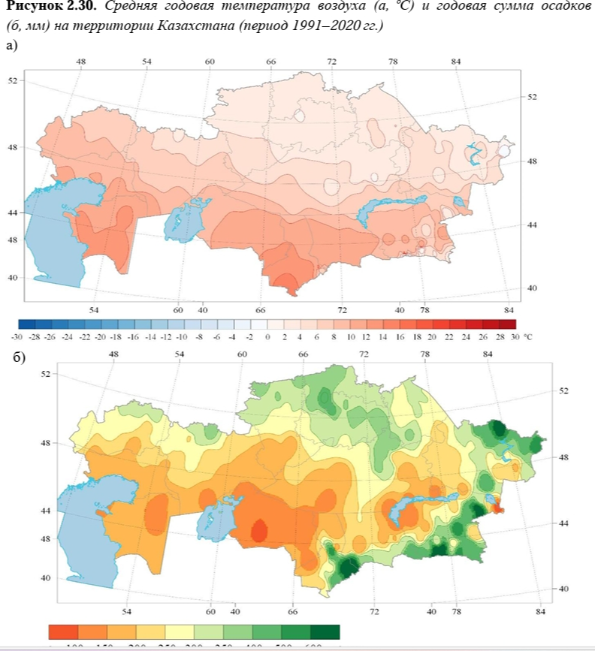

Қазақстанның климаты едәуір жылынған (2.30а ғ.). 1961-1990 және 1991-2020 жылдардағы қатарынан екі кезеңдегі ауа температурасының орташа ұзақ мерзімді мәндерін салыстыру республикадағы орташа жылдық температураның тиісінше 0,9 °C-қа көтерілгенін көрсетеді. Шілде мен желтоқсан айларының температурасы аз өзгеріске ұшырады. Аумақтағы жауын-шашынның жылдық орташа мөлшері көп өзгеріске ұшыраған жоқ (2,30б.), бірақ кейбір айларда ол өсті – ақпан айындағы ең жоғары көрсеткіш (15,6%-ға), ал қыркүйек және қазан айларында жауын-шашын мөлшері тиісінше 10,8%-ға және 14,8%-ға азайды.

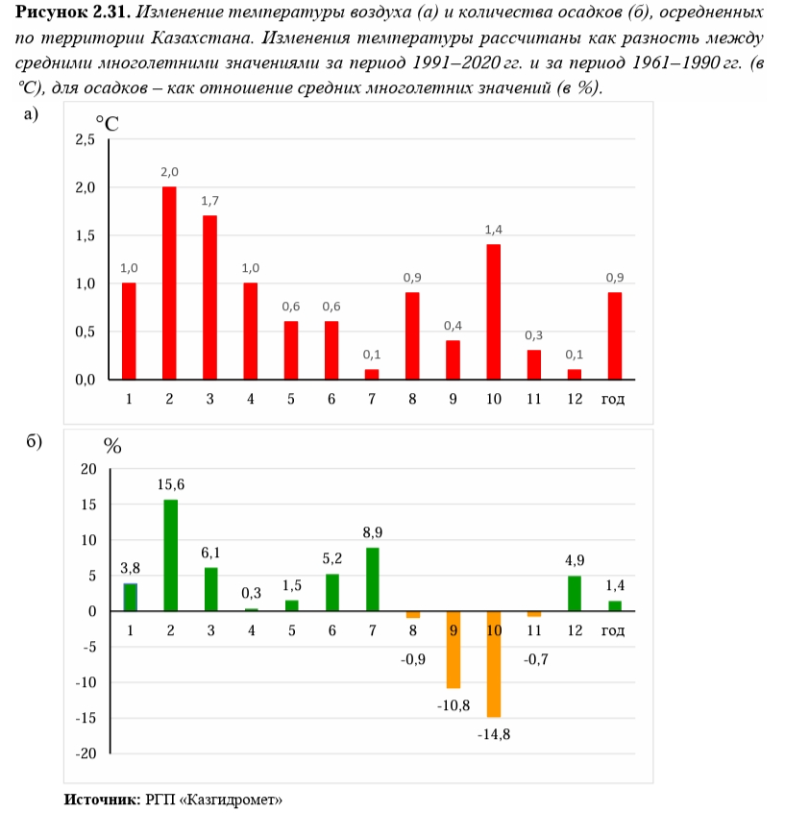

1961-2021 жылдар аралығындағы метеостанциялардың (МС) көпшілігінің мәліметтеріне сәйкес, ауа температурасы 30-35 °C-тан жоғары күндер санының тұрақты өсуі байқалады, әсіресе республиканың оңтүстігінде, оңтүстік-батысында және батысында байқалады; - жылу толқындарының жалпы ұзақтығының артуы және барлық жерде суық толқындардың жалпы ұзақтығының азаюы байқалады; - барлық жерде өсіп-өну маусымы ұзақтығының тұрақты өсуі байқалады (орташа тәуліктік температура 5 °C-тан жоғары болғанда) және өсіп-өну кезеңіндегі оң температураның қосындысы;

«Көптеген өңірлерде ауаның тәуліктік ең төменгі температурасы 0 °C-тан төмен және минус 20 °C болатын аязбен және қатты аязбен күндер саны айтарлықтай азаяды. Жауын-шашынның экстремалды сипаттамаларының өзгеруі тек жекелеген аймақтарда ғана орын алды: - сирек жағдайларда жауын-шашынсыз кезеңдердің ең ұзақ ұзақтығы азайды, тіпті одан да сирек өсті; - дәл осындай қорытынды жауын-шашынды кезеңдердің ең көп ұзақтығына алынды; - кейбір МС деректері бойынша жауын-шашын жиілігінің артуы байқалды, басқаларының пікірінше, төмендеу байқалды; - кейбір жерлерде жауын-шашынның біртіндеп жауын-шашын мөлшерінің өзгеруі байқалды, жауын-шашын мөлшері төмендеу жағына қарай; - Сирек жағдайда күнделiктi жауын-шашынның қарқыны өсу жағына да, төмендеу жағына да өзгердi.

Радиациялық режим. Географиялық орнына байланысты түсетін күн радиациясы жоғары болады. Жыл бойынша таралуында ендік зоналылық байқалады, яғни солтүстіктен оңтүстікке жоғарылайды. Қаңтарда 43 – тен 123 МДж/м2, шілдеде 391-ден 614 МДж/м2-ке дейін өседі. Ерекше көзге түседі: Арал маңы (қаңтарда – 88, шілдеде - 591 МДж/м2), Балқашта (қаңтарда – 112, шілдеде - 589 МДж/м2). Жалпы алғанда, жылдық тура күн радиациясы Рудныйда 2528-ден Балқашта 4050 МДж/м2 дейін өзгереді.

Аналогиялық заңдылық жиынтық күн радиациясында да байқалады. Қаңтарда 118-ден 241 МДж/м2, шілдеде 666-дан 847 МДж/м2-ға дейін, жалпы жыл бойынша 4623-тен 6135 МДж/м2-ке дейін өседі.

Күннің түсу ұзақтығы – маңызды гелиоэнергетикалық сипаттама – солтүстікте 2100 сағаттан оңтүстікте 3000 сағатқа дейін ауытқиды.

Альбедоның ең жоғары көрсеткіштері қыс кезіндегі солтүстік аймақтарға және 70-80 құрайтын таулы аймақтарға тән. Тұрақсыз қар жамылғысы бар шөлейттерде 50-70 процентке азайып, жазда керісінше солтүстікте 16-18ден оңтүстңкте 25, ал шөлдерде әсіресе ашық түсті құмды, сазды аймақта 30-35ке көтеріледі

Радиациялық баланс жылдың көп бөлігінде оң. Теріс радиациялық баланс оңтүстікте 1-1,5 ай, солтүстікте 3-4 ай. 40-80 МДж/м2. Минимум желтоқсанға сәйкес келеді. Маусымда барлық жерде 330-380 МДж/м2. Жылдық болса, 1700 солтүстікте 2100 МДж/м2 елдің оңтүстік-шығысында.

Температуралық режим. Жазық аймақтағы ауаның орташа жылдық теспературасы оң. Солтүстікте 1-20, оңтүстікте 13-140,

Қазақстандағы ең суық ай қаңтар орт көпжылдық темп СШта -22-270, солтүстікте - 16-18, оңт – 0,90. Абсолютті мин темп жазықта 40-470С жете алады.(Атбасар -570). Жылымықтар тән.

Шілде ең ыстық ай. Орт солт 190, оңт – 29,70С. Максимум көп аудандарда 42-47, ал оңтүстікте 510-қа жетуі мүмкін.

Жылдық, тәуліктік темп. Амплитуда жоғары. Орт амплит солт 36-410, оңтүстікте – 28-390С. Тәуліктік 8-100қыста, жазда 12 солт, 19 оңт. Ең жоғарысы 300-қа жететін шөлді аймақтар.

Су объектілері, тау әсер етеді.

Ылғалдылық. Шөл аудандарда 50-50%, солт-70-75%.

Солтүстікте 300-400 мм орт жылына, оңт – 100-150мм, таулы 400-600ден 800-900 -ге өседі.